贪心算法：
在实际生活中，经常有这样一类问题:它有n个输入，它的解由这n个输入中的一个子集组成，但这个子集必须满足事先给定的某些条件。有时，把这些条件称为约束条件，把满足约束条件的解称为问题的可行解。满足约束条件的解可能不止一个，因此，可行解也不是惟一的。为了衡量可行解的优劣，事先给出一定的标准，这些标准通常以函数的形式给出，把这些函数称为目标函数。使目标函数取极值(极大或极小)的可行解，称为最优解。例如下面的货币兑付问题，就是这样的一个问题。
例5.1货币兑付问题。

这一类问题，就是要在问题的解空间中，搜索满足约束方程且使目标函数达极值的解向量。对这一类问题，可根据约束方程和目标函数的数学模型，采用诸如动态规划等方法来求解。但是有一种更简单、更有效的方法，就是贪婪法。
5.1贪婪法引言
在上述的货币兑付问题中，如果出纳员手中有10元、5元、l元、5角、2角、l角各1U张，他必须付给客户57元8角。为使付出的货币张数最少，他拿出5张10元、1张5元、2张1元、1张5角、1张2角、1张I角。出纳员的这种货币兑付顺序尽可能使付出的钱最快地满足支付要求，并尽可能使付出的货币张数增加最慢，正体现了贪婪法的思想方法。

5.1.1贪婪法的设计思想
贪婪法通常用来解决具有最大值或最小值的优化问题。它犹如登山一样，一步一步地向前推进，从某一个初始状态出发，根据当前局部的而不是全局的最优决策，以满足约束方程为条件，以使得目标函数的值增加最快或最慢为准则，选择一个能够最快地达到要求的输入元素，以便尽快地构成问题的可行解。
贪婪法的设计方法描述如下:
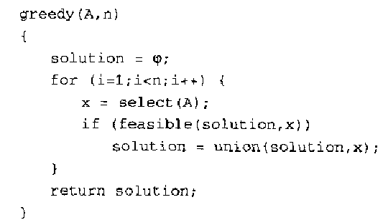
在一般情况下，贪婪法由一个迭代的循环组成，在每一轮循环中，通过少量的局部的计算，试图去寻求一个局部的最优解，而不考虑将来如何。因此，它是一步一步地建立问题的解的。每一步的工作都增加了部分解的规模，每一步的选择都极大地增长了它所希望实现的目标函数。因为每一步都是由少量的工作基于少量的信息组成的，所以，所产生的算法特别有效。但是，也正因为这样，在很多实例中，它所产生的局部的最优解可以转化为全局的最优解；但在某些实例中，却不能给出全局的最优解。因此，在设计贪婪算法时，困难在于证明所设计的算法就是真正解这个问题的最优算法。
适合于用贪婪法求解的问题，一般具有下面两个重要性质:贪婪选择性质和最优子结构性质。
所谓贪婪选择性质，是指所求问题的全局最优解，可以通过一系列局部最优的选择来达到。每进行一次选择，就得到一个局部的解，并把所求解的问题简化为一个规模更小的类似子问颖。
所谓最优子结构，是指一个问题的最优解中包含它的子问题的最优解。

5.1.2贪婪法的例子—货郎担问题

用贪婪法来解货郎担问题时，不具有最优子结构性质，也不具有贪婪选择性质。因为贪婪法在局部状态下，选择边e₁₄作为部分解的元素时，它并没有考虑到将来的选择是否仍可以达到最优。因此，它无法保证边e₁₄是全局最优解的元素。

5.2背包问题
给定一个载重量为M的背包，及n个重量为w_{i}、价值为P_{i}的物体，l<=i<=n，要求把物体装满背包，且使背包内的物体价值最大，这类问题称为背包问题。有两类背包问题，即物体可以分割的背包问题及物体不可分割的背包问题，把后者称为0/1背包问题。即在这一节，讨论物体可以分割的背包问题。
5.2.1 背包问题贪婪算法的实现
根据问题的要求，可以列出下面的约束方程和目标函数：
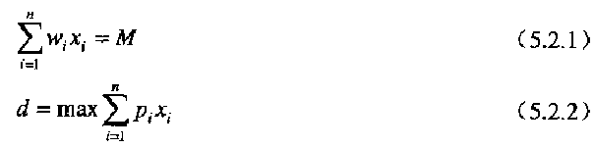
最好是选择既使目标函数的值增加最快，又使背包载重量的消耗较慢的物体装入背包。达到这个目的的一个方法是优先选择价值重量比最大的物体装入背包。基于上述考虑，定义下面的数据结构:
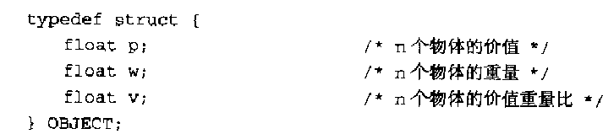
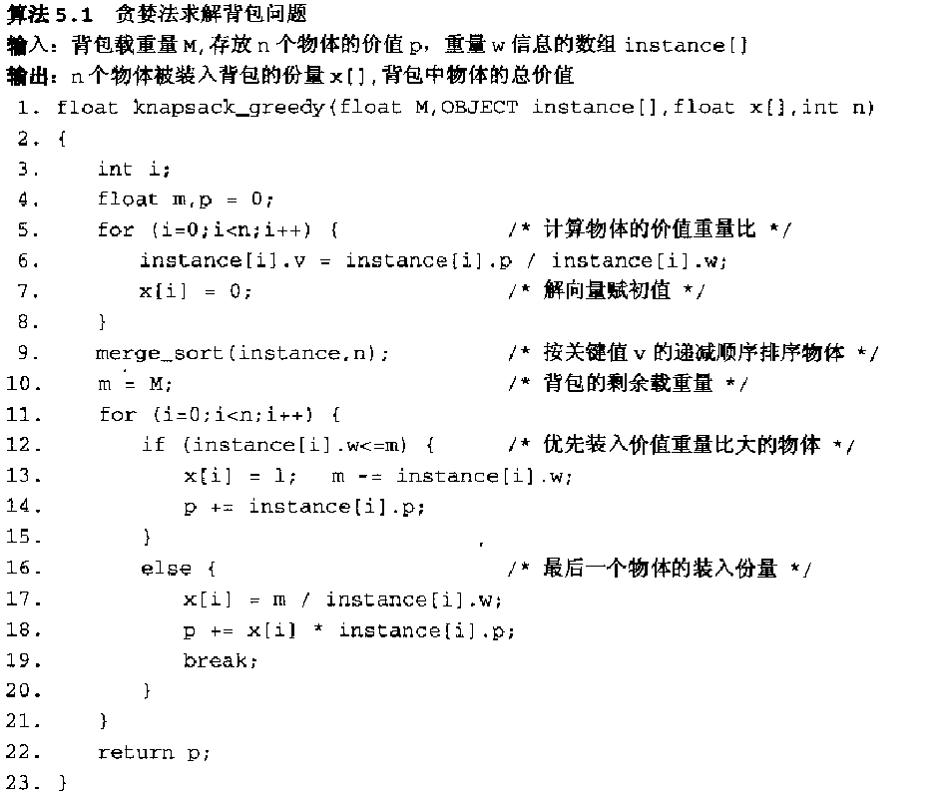

5.3单源最短路径问题
给定有向赋权图G=(V,E}，图中每一条边都具有非负长度，其中有一个顶点u“称为源顶点”。 所谓单源最短路径问题，是确定由源顶点到其他所有顶点的距离。在这里，顶点u到顶点x的距离，定义为由u到x的最短路径的长度。这个问题可以用狄斯奎诺(Dijkstra )算法来实现，它是基于贪婪法的。

